**ПО ВСЕМ ВОПРОСАМ**

ОБРАЩАТЬСЯ:

Лангепасское городское муниципальное автономное учреждение

«Спортивный комплекс»

ул. Солнечная, д. 23

**5-02-45** – директор

## Карагачан Сергей Михайлович

**2-79-11** – приемная

**2-49-94** – вахта

**2-67-00** – методический кабинет

# 

**Контактная информация:**

**отдел по физической культуре и спорту управления по культуре и спорту администрации г. Пыть-Яха**

**тел.: 8(3463)460413, 422731, 422309**

**адрес: г. Пыть-Ях, 2 мкр., дом 7, 3 подъезд**



***УЧРЕЖДЕНИЯ СПОРТА***

***города Пыть-Яха***

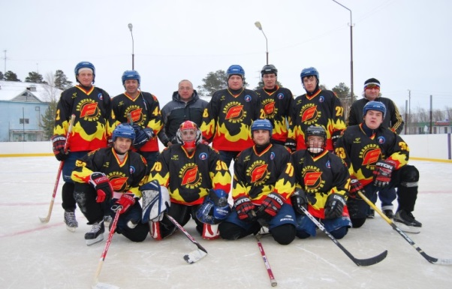

**2022 год**

# ПРОГРАММА

посещений спортивных объектов гражданами

старшего поколения (неработающие пенсионеры)

и людей

с инвалидностью



***Муниципальное бюджетное учреждение Спортивная школа***

***г. Пыть-Ях, 3 мкр. «Кедровый»,***

***ул. Св.Федорова, дом 23***

***тел.: 8(3463)424374,427002***

***сайт:*** [***http://www.dush-pyt-yah.ru***](http://www.dush-pyt-yah.ru/)

***3 мкр. «Кедровый», ул.Св.Федорова, дом 23, Физкультурно-спортивный комплекс (ФСК) «Атлант»:***

***- мини-футбол (от 7 лет и старше)***

***- фитнес - аэробика (от 7 лет и старше)***

***- пауэрлифтинг (от 10 лет и старше)***

***8 мкр. «Горка», ул. Провославная, дом 3, Модульная лыжная база:***

***- лыжные гонки (от 7 лет и старше)***

***10 мкр. «Мамонтово», дом 8, Спортивно оздоровительный комплекс (СОК):***

***- айкидо (от 10 лет и старше)***

***- рукопашный бой (от 7 лет и старше)***

***- пауэрлифтинг (от 10 лет и старше)***

***2 «а» мкр. «Лесников», МАОУ «Комплекс средняя общеобразовательная школа-детский сад»:***

***- волейбол (от 7 лет и старше)***

***5 мкр. «Солнечный», здание 5«а», МБОУ СОШ №5:***

***- волейбол ( от 7 лет и старше)***

***6 мкр. «Пионерный», ул. Магистральная, здание 57, МБОУ СОШ №6:***

***- баскетбол (от 8 лет и старше)***

***- пауэрлифтинг (от 10 лет и старше)***

***Муниципальное бюджетное учреждение Спортивная школа олимпийского резерва***

***г.Пыть-Ях, 1 мкр. «Центральный», ул. Первопроходцев, дом 6, офис 4. тел.: 8(3463)466249***

[***http://sdyushor.hmaoschool.ru***](http://sdyushor.hmaoschool.ru/)

***10 мкр. «Мамонтово», ул. Магистральная, дом 19/2, Спортивно оздоровительный комплекс (СОК):***

***- вольная борьба (от 7 до 18 лет)***

***6 мкр. «Пионерный», дом 33, спортивный зал бокса:***

***- бокс (от 7 до 18 лет)***

***1 мкр. «Центральный», ул. Первопроходцев, здание 4, МАОУ «Прогимназия «Созвездие»:***

***- тхэквондо (от 10 до 18 лет)***

***Муниципальное автономное упреждение «Спортивный комплекс»***

***г. Пыть-Ях, 2"а" мкр. «Лесников»,***

***ул. Советская, дом 1***

***тел.: 8(3463)429454***

***сайт: <https://sportkompleks.hmansy.sportsng.ru/>***

***2 «а» мкр. ул.«Советская», дом 1, спортивный зал «Россия»:***

***- волейбол (от 7 лет и старше)***

***- баскетбол (от 10 лет и старше)***

***- настольный теннис (от 18 лет и старше)***

***- адаптивная физическая культура (взрослые и дети по назначению ИПРА)***

***1 мкр., ул. Первопроходцев, дом 9, Шахматно-шашечный клуб (ШШК):***

***- шахматы(от 4 и до 18 лет)***

***- шашки (от 4 и до 18 лет)***

***1 мкр., стадион МБОУ СОШ №2, хоккейный клуб «Авангард»:***

***- хоккей (от 15 лет и старше)***

***2 мкр., ул.Н.Самардакова, дом 26 «а»,***

***КСК «Кедр», спортивный зал:***

***- дзюдо (от 7 до 18 лет)***

***- самбо (от 7 до 18 лет)***

***3 мкр., парк «Кедровый»; 1 мкр., парк «Сказка»:***

***- скандинавская ходьба (от 18 лет и старше)***

***10 мкр. «Мамонтово», ул. Магистральная, дом 19/2, Спортивно-оздоровительный комплекс (СОК):***

***- греко-римская борьба (от 7 до 18 лет)***

